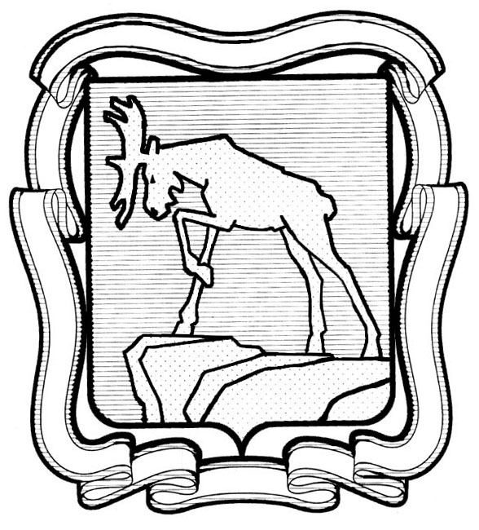
ПРОЕКТ

СОБРАНИЕ ДЕПУТАТОВ МИАССКОГО ГОРОДСКОГО ОКРУГА
ЧЕЛЯБИНСКАЯ ОБЛАСТЬ
___________________СЕССИЯ СОБРАНИЯ ДЕПУТАТОВ МИАССКОГО
ГОРОДСКОГО ОКРУГА ШЕСТОГО СОЗЫВА

РЕШЕНИЕ №____
от _____________ г.
О внесении изменений в Решение Собрания депутатов Миасского городского округа от 27.11.2020 г. № 17 «О внесении изменений в Решение Собрания депутатов Миасского городского округа от 28.09.2018 г. №2 «Об установлении денежного вознаграждения Главе Миасского городского округа»

Рассмотрев предложение постоянной комиссии по вопросам экономической и бюджетной политики о внесении изменений в Решение Собрания депутатов Миасского городского округа от 27.11.2020г., протест прокурора города Миасса от 03.03.2021 года № 16-2021, письмо Главы Миасского городского округа Тонких Г.М. от 12.03.2021г. №1030/1.1, учитывая рекомендации постоянной комиссии по вопросам экономической и бюджетной политики, руководствуясь Федеральным законом от 06.10.2003 г. № 131-ФЗ «Об общих принципах организации местного самоуправления в Российской Федерации» и Уставом Миасского городского округа, Собрание депутатов Миасского городского округа
РЕШАЕТ:
1. Внести изменения в Решение Собрания депутатов Миасского городского округа от 27.11.2020г. № 17 «О внесении изменений в Решение Собрания депутатов Миасского городского округа от 28.09.2018 г. №2 «Об установлении денежного вознаграждения Главе Миасского городского округа» (далее - Решение), а именно: пункт 2 Решения изложить в новой редакции:
«2. Настоящее решение в части применения к денежному вознаграждению Главы Миасского городского округа Тонких Г.М. коэффициента 1,5 вступает в силу с даты принятия настоящего решения. В части установления размера оклада, денежного вознаграждения Главе Миасского городского округа Тонких Г.М. настоящее решение вступает в силу с даты его принятия и распространяет свое действие на правоотношения, возникшие с 01.10.2020 года.».
2. Контроль исполнения настоящего решения поручить постоянной комиссии по вопросам экономической и бюджетной политики.

Председатель Собрания депутатов
Миасского городского округа Д.Г. Проскурин

